МИНИСТЕРСТВО ОБРАЗОВАНИЯ РЕСПУБЛИКИ БЕЛАРУСЬ

БЕЛОРУССКИЙ НАЦИОНАЛЬНЫЙ ТЕХНИЧЕСКИЙ УНИВЕРСИТЕТ

Факультет транспортных коммуникаций

Кафедра «Геодезия и аэрокосмические геотехнологии»

ОТЧЕТ

О ПРОХОЖДЕНИИ ПРОИЗВОДСТВЕННОЙ ПРАКТИКИ

Место прохождения практики – «ООО «БМСУ-4» г. Минск

Студент-практикант

группы 11405120 ________________ Скурко Т.О.

(подпись, дата)

Руководитель практики

от университета ________________ Будо А.Ю.

(подпись, дата)

Руководитель практики

от организации ________________ Музыкант А.Ю.

(подпись, дата)

Минск 2024

ВВЕДЕНИЕ

Я, Скурко Тимофей Олегович, учащийся 4 курса кафедры «Геодезия и аэрокосмические геотехнолигии» факультета транспортных коммуникаций БНТУ, проходил производственную практику в «ООО БМСУ-4» в период с 16.03.2024 по 12.04.2024 гг.

Руководителем практики от предприятия был назначен геодезист Музыкант Александр Юрьевич.

За время производственной практики, мне предстоит научиться выполнять геодезические работы, освоить геодезические программы связанные с видом деятельности предприятия.

Целью данной практики является закрепление и углубление знаний, умений, навыков, полученных в процессе обучения, на основе практического ознакомления с профессией, а также получение практического опыта работы в коллективе.

**1. СВЕДЕНИЯ О ПРЕДПРИЯТИИ**

Предприятие было сформировано в 2009 году и на сегодняшний момент является крупной генподрядной организацией, занимающейся промышленным и гражданским строительством. Основными объектами являются: ЖК «Новая Боровая», ЖК «Зелёная гавань» для застройщика «А-100 девелопмент», нефтебазы ГПО «Белоруснефть», логистический центр РУП «Белтаможсервис», аэродром «Липки». Основными направлениями компании являются: благоустройство, сети НВК, устройство дорог и проездов, подготовка территорий строительства и бетонные работы.

Работы происходили на объекте гражданского строительства – ЖК «Новая боровая» деревня Копище, Минская обл. «Новая Боровая» - жилой комплекс на территории 100 га в 2 км от МКАДа.

**2. РАБОТЫ, ВЫПОЛНЯЕМЫЕ ВО ВРЕМЯ ПРАКТИКИ**

**2.1 Ознакомление с геодезическими приборами.**

Основными приборами при прохождении практики были тахеометр Trimble M3 DR TA 5 (Рисунок 1) и ГНСС приемник EFT M3 Plus (Рисунок 2).

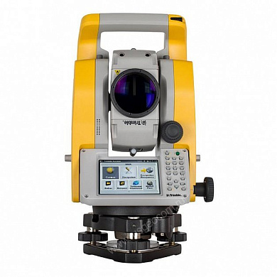

Рисунок 1 – «Trimble M3 DR TA 5»

Основной особенностью тахеометра Trimble M3 DR TA 5 является возможность загружать чертежи в формате DXF, что упрощает и ускоряет вынос в натуру точек на местности и дает возможность решать нестандартные геодезические задачи.

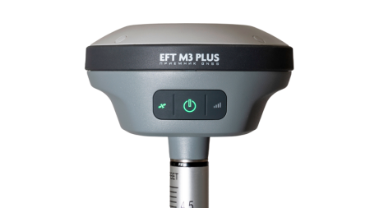

Рисунок 2 – «ГНСС приемник EFT M3 Plus»

ГНСС приемник использовался для съемки земляных масс, чернового выноса объектов строительства, выноса планового положения сетей НВК и для исполнительной съемки благоустройства.

Данный ГНСС приемник обладает функцией автокоррекции наклона, что позволяет ускорить работу при съемке и выносе точек на поверхности.

**2.2 Настройка и работа в ПО «Autocad» и «Civil 3D».**

Основные этапы работы при создании разбивочных файлов и обработка полученных съемок происходят в программном обеспечении от Autodesk, «Autocad» и «Civil 3D».

Создание разбивочных файлов начинается с создания поверхности по данным проектных чертежей. Основной задачей является присвоение каждой горизонтали её высотного положения и по этим данным создается поверхность, на которую в последующем ложатся точки для получения данных об их высотном положении (Рисунок 3).

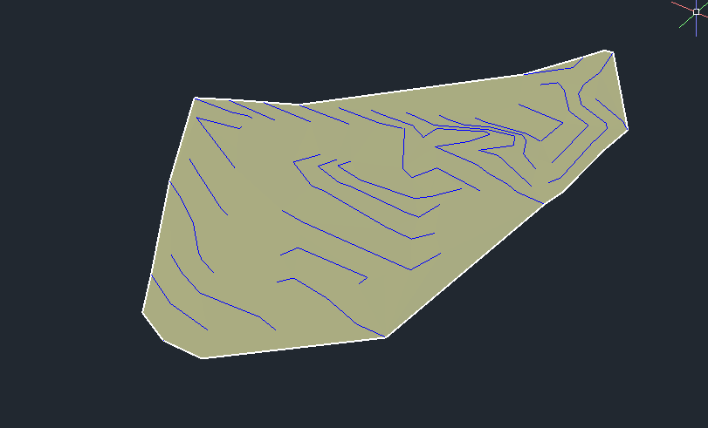

Рисунок 3 – Поверхность Civil 3D

Для благоприятной работы в «Autocad» требуется установить несколько сторонних дополнений, в основном для импорта и экспорта точек, а также для упрощения некоторых стандартных действий, например подписи горизонталей.

В результате всех действий я получил точки, которые экспортируются в текстовый документ, готовый для импорта в тахеометр (Рисунок 4).

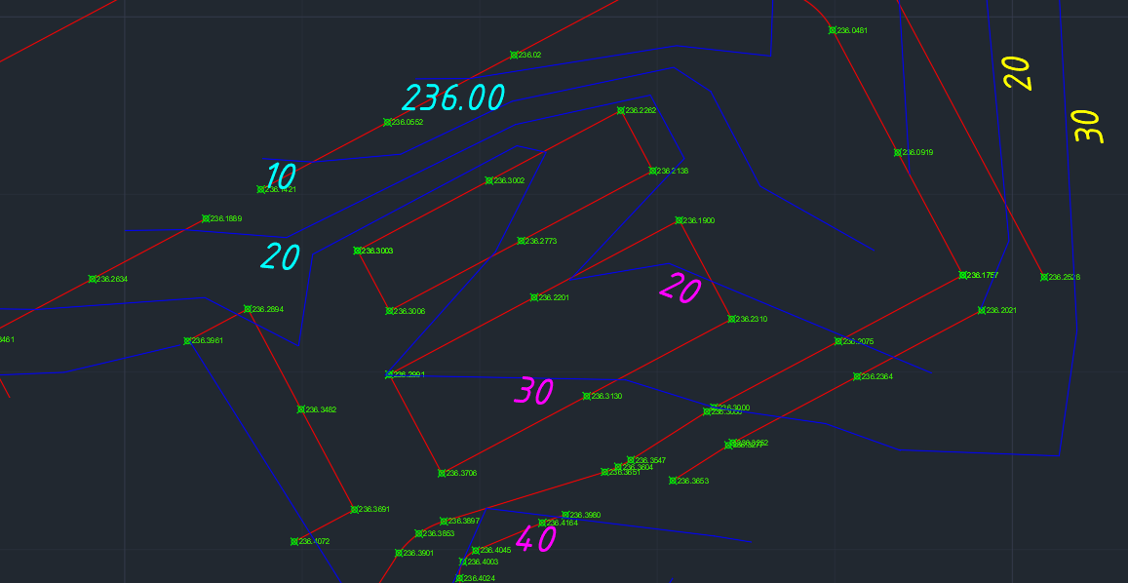

Рисунок 4 – Разбивочный файл.

Тахеометр может принять как файл точек, так и векторную подложку в виде DXF файла, с которым можно работать, например выносить линии.

Также есть возможность выносить поверхности с помощью ГНСС приемника EFT M3 Plus, для этого требуется экспортировать поверхность из Civil 3D в LandXML и импортировать в ПО ГНСС приемника.

**ЗАКЛЮЧЕНИЕ**

За время прохождения производственной практики я ознакомился с основными направлениями деятельности организации, его структурой, режимом работы и основными видами работ.

Работая в данной организации, я столкнулся с высококвалифицированными сотрудниками, которые имеют большой опыт работы, закрепил свои теоретические знания и освоил новые практические навыки.

На предприятии хорошо организована работа каждого из ее сотрудников, благодаря чему предприятие работает эффективно.